Big O Notation là một ký hiệu toán học mô tả hành vi giới hạn của một hàm khi đối số có xu hướng hướng tới một giá trị cụ thể hoặc vô cùng. Nó là một thành viên của họ ký hiệu được phát minh bởi Paul Bachmann, Edmund Landau và những người khác, được gọi chung là ký hiệu Bachmann – Landau hoặc ký hiệu tiệm cận.

Big O notation is a mathematical notation that describes the limiting behavior of a function when the argument tends towards a particular value or infinity. It is a member of a family of notations invented by Paul Bachmann, Edmund Landau, and others, collectively called Bachmann–Landau notation or asymptotic notation.

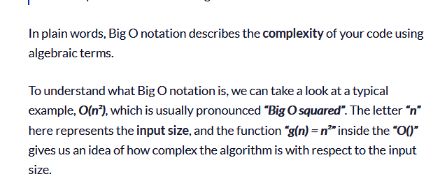

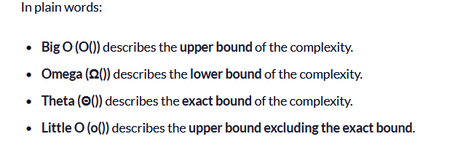

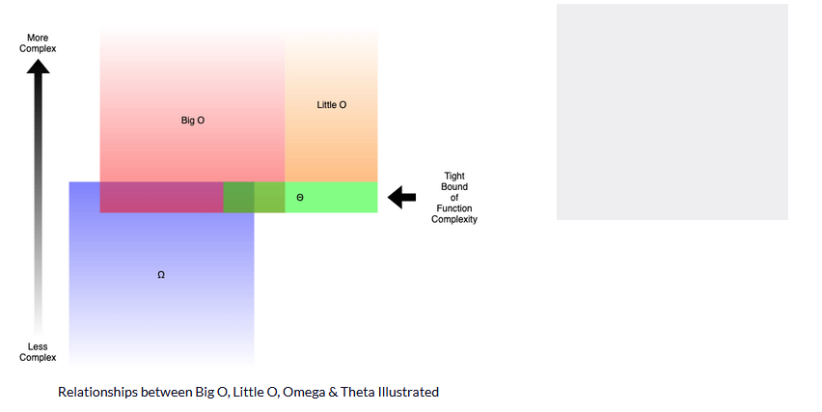

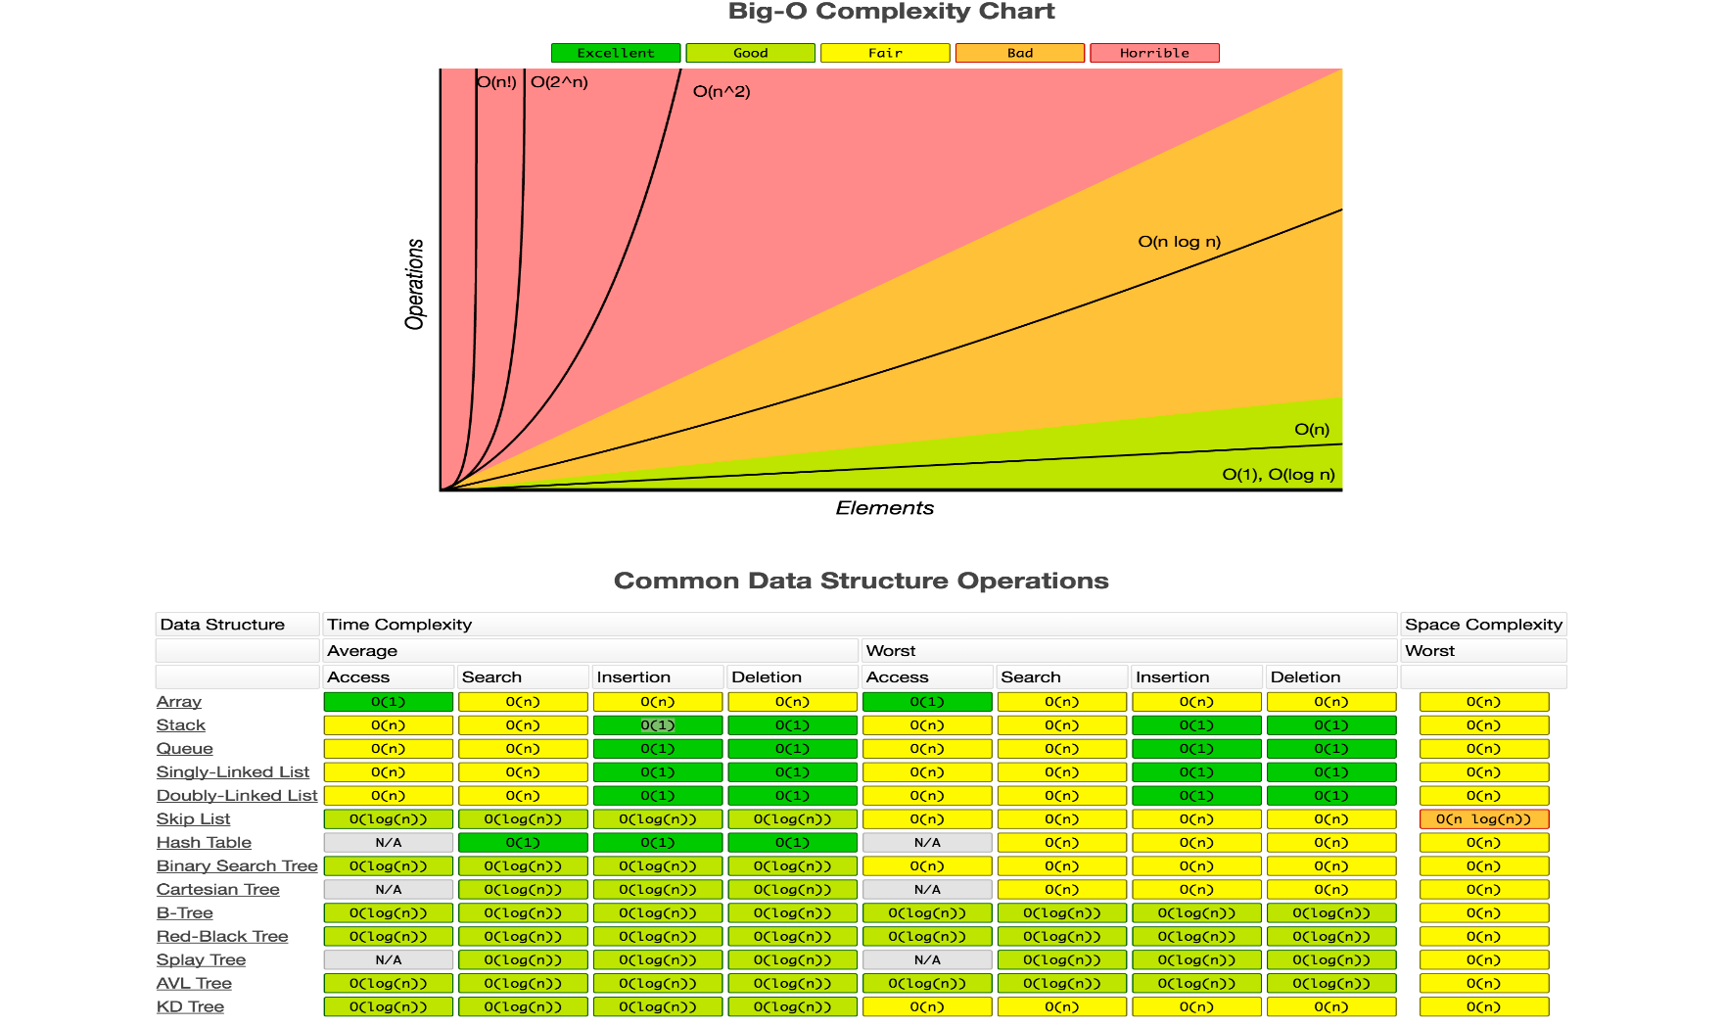

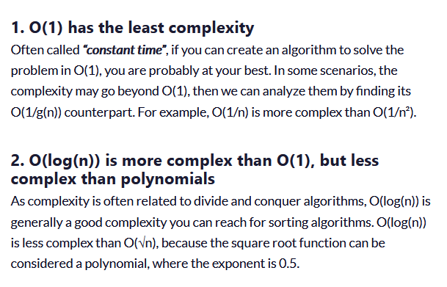

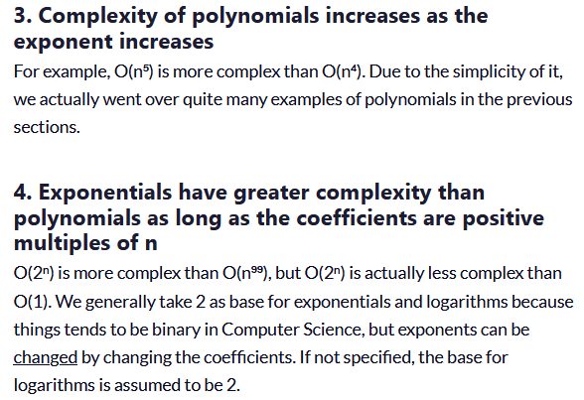

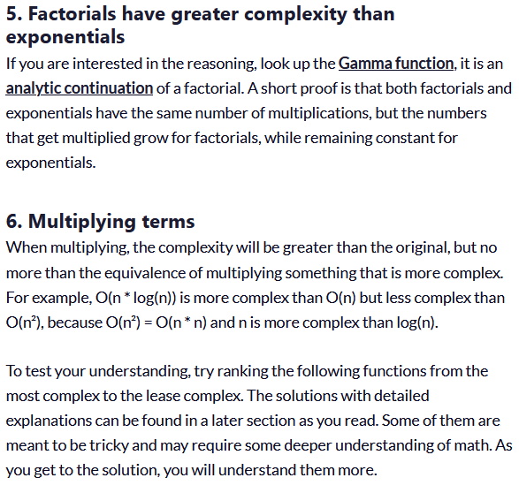

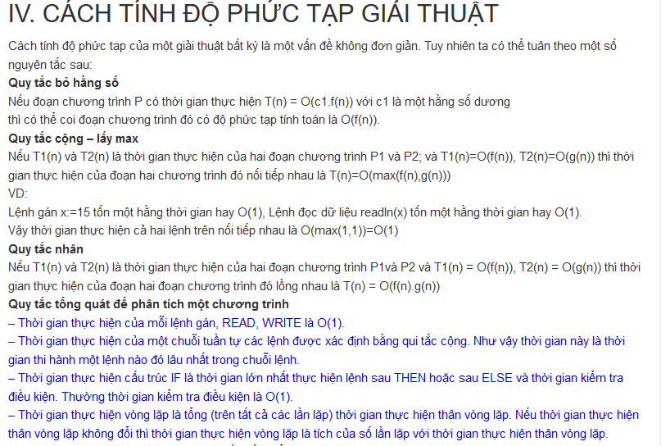

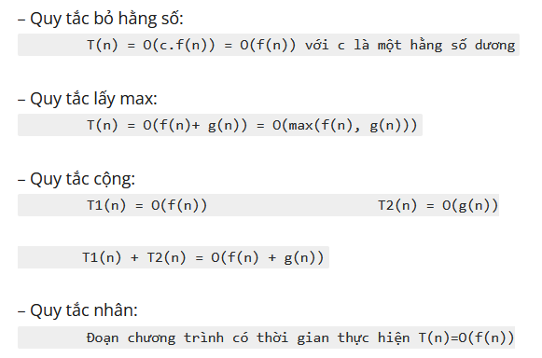

Nếu thực hiện k(n) lần đoạn chương trình với k(n) = O(g(n)) thì độ phức tạp sẽ là O(g(n).k(n))

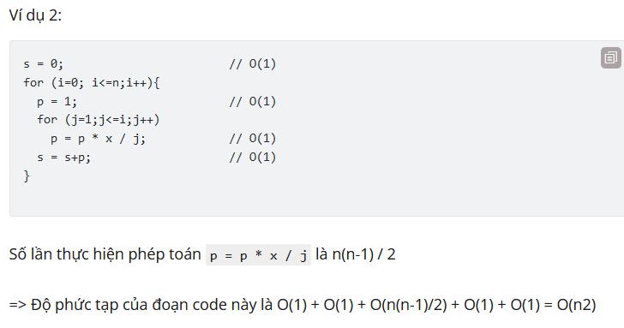

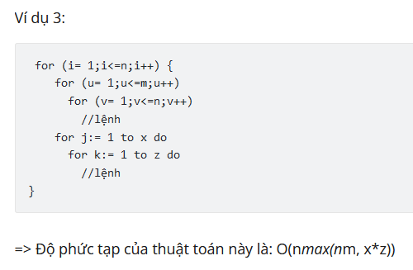

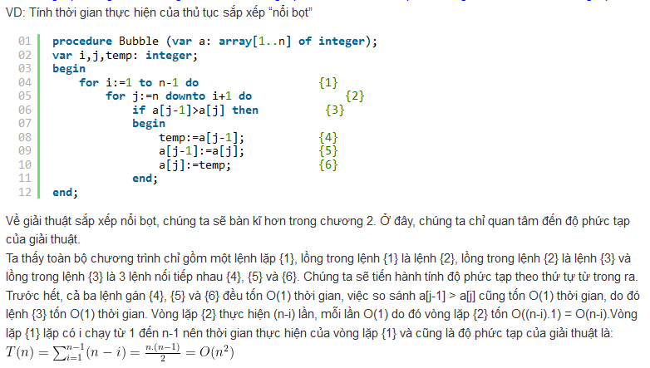

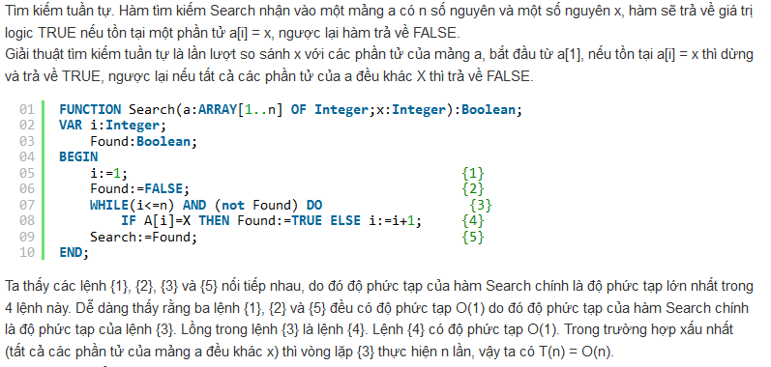

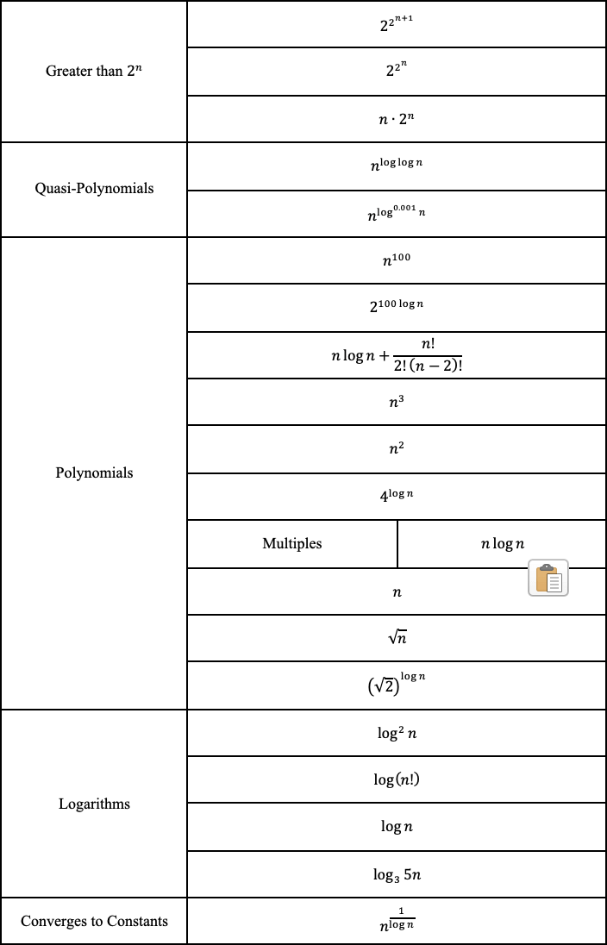

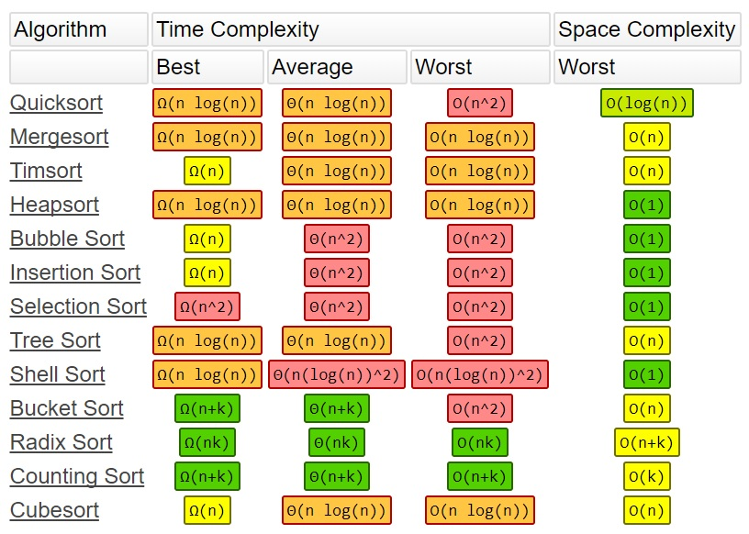

1. **Quick sort (Sắp xếp nhanh)**

Giống như Merge sort, thuật toán sắp xếp quick sort là một thuật toán chia để trị( Divide and Conquer algorithm). Nó chọn một phần tử trong mảng làm điểm đánh dấu(pivot). Thuật toán sẽ thực hiện chia mảng thành các mảng con dựa vào pivot đã chọn. Việc lựa chọn pivot ảnh hưởng rất nhiều tới tốc độ sắp xếp. Nhưng máy tính lại không thể biết khi nào thì nên chọn theo cách nào. Dưới đây là một số cách để chọn pivot thường được sử dụng:

1. Luôn chọn phần tử đầu tiên của mảng.
2. Luôn chọn phần tử cuối cùng của mảng. (Được sử dụng trong bài viết này)
3. Chọn một phần tử random.
4. Chọn một phần tử có giá trị nằm giữa mảng(median element).

Mấu chốt chính của thuật toán quick sort là việc phân đoạn dãy số (Xem hàm partition()). Mục tiêu của công việc này là: Cho một mảng và một phần tử x là pivot. Đặt x vào đúng vị trí của mảng đã sắp xếp. Di chuyển tất cả các phần tử của mảng mà nhỏ hơn x sang bên trái vị trí của x, và di chuyển tất cả các phần tử của mảng mà lớn hơn x sang bên phải vị trí của x.

Khi đó ta sẽ có 2 mảng con: mảng bên trai của x và mảng bên phải của x. Tiếp tục công việc với mỗi mảng con(chọn pivot, phân đoạn) cho tới khi mảng được sắp xếp.

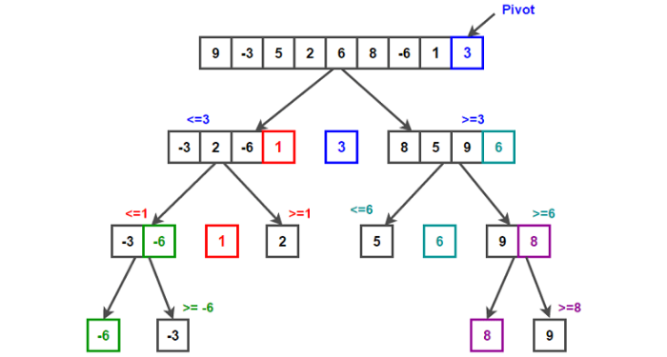

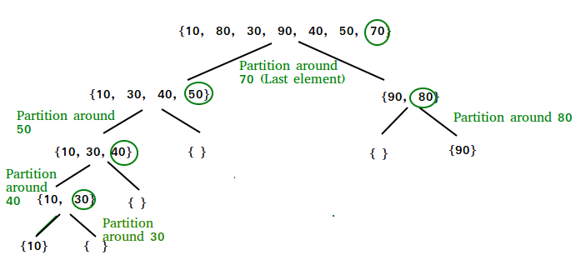

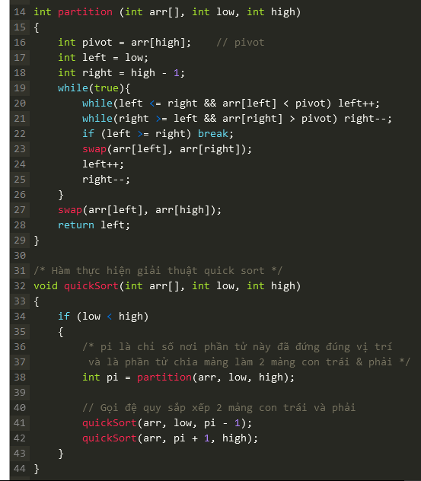

1. Merge sort
2. Tim sort